**新 书 推 荐**

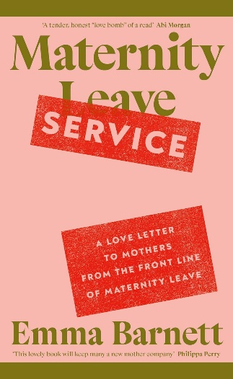**中文书名： 《产假服务： 产假前线写给母亲的情书》**

**英文书名：Maternity Service: A Love Letter to Mothers from the Front Line of Maternity Leave**

**作 者：EMMA BARNETT**

**出 版 社：Fig Tree**

**代理公司：Rachel Mills/ANA/Winney**

**页 数：144页**

**出版时间：2025年3月**

**代理地区：中国大陆、台湾**

**审读资料：电子稿**

**类 型：家教育儿/大众心理**

**内容简介：**

每位开始休产假的母亲的必备伴侣

从一个重要的意义上说，产假的名称并不恰当，因为它并不涉及实际休假。即使在孩子午睡的时候，你也要不停地工作。没有任何休息可言。当艾玛·巴尼特开始第二次产假时，她意识到，尽管她以前也休过产假，但第一次产假一结束，玫瑰色的镜片就掉了下来，她马上就忘记了身在产假的实际感受。

这种集体遗忘导致了诸如 “享受每一分钟 ”和 “珍惜这段特殊的时光 ”等善意的评论，这对女性来说是一种伤害，让她们对孕产服务中更为复杂的现实毫无准备。在这本让人倍感温馨、清新坦诚的书中，艾玛在最近一次值班时，真实地记录了这一现实。她并没有提供关于睡眠训练、断奶或帮助宝宝达到里程碑的建议。相反，这本书是对休产假工作的庆祝和肯定，其中既有高涨的情绪，也有充满挑战的低落，还有它对女性如何看待我们的目标和我们自身的影响。

**作者简介：**

**艾玛·巴尼特（EMMA BARNETT）**是一位屡获殊荣的广播员和记者。她在 2022 年英国新闻奖评选中被评为年度最佳采访者。艾玛曾为《i》、《星期日泰晤士报》和《每日电讯报》撰稿。第一个孩子出生后，她撰写了自己的第一本书《PERIOD: It's about Bloody Time》（HQ，2019），这是她的第一本书。艾玛在曼彻斯特长大，现在与丈夫和两个孩子住在伦敦。

**感谢您的阅读！**

**请将反馈信息发至：版权负责人**

**Email**：[**Rights@nurnberg.com.cn**](mailto:Rights@nurnberg.com.cn)

安德鲁·纳伯格联合国际有限公司北京代表处

北京市海淀区中关村大街甲59号中国人民大学文化大厦1705室, 邮编：100872

电话：010-82504106, 传真：010-82504200

公司网址：[http://www.nurnberg.com.cn](http://www.nurnberg.com.cn/)

书目下载：<http://www.nurnberg.com.cn/booklist_zh/list.aspx>

书讯浏览：<http://www.nurnberg.com.cn/book/book.aspx>

视频推荐：<http://www.nurnberg.com.cn/video/video.aspx>

豆瓣小站：<http://site.douban.com/110577/>

新浪微博：[安德鲁纳伯格公司的微博_微博 (weibo.com)](https://weibo.com/1877653117/profile?topnav=1&wvr=6)

微信订阅号：ANABJ2002

